**TRƯỜNG ĐẠI HỌC CÔNG NGHỆ THÔNG TIN VÀ**

**TRUYỀN THÔNG VIỆT – HÀN**

**KHOA KHOA HỌC MÁY TÍNH**



**BÁO CÁO HỌC PHẦN PHÂN TÍCH VÀ THIẾT KẾ HỆ THỐNG**

ĐỀ TÀI: XÂY DỰNG HỆ THỐNG QUẢN LÝ QUÁN COFFEE

Sinh viên thực hiện**: LÊ NGỌC HÙNG – 23IT094**

**ĐOÀN QUANG TUẤN AN – 23IT002**

**LÊ MINH HƯNG - 23IT113**

**ĐOÀN VIỆT ÂN - 23IT008**

Giảng viên hướng dẫn**: ThS. Nguyễn Ngọc Huyền Trân**

**TRƯỜNG ĐẠI HỌC CÔNG NGHỆ THÔNG TIN VÀ TRUYỀN THÔNG VIỆT – HÀN**

**KHOA KHOA HỌC MÁY TÍNH**



**BÁO CÁO HỌC PHẦN PHÂN TÍCH VÀ THIẾT KẾ HỆ THỐNG**

ĐỀ TÀI: XÂY DỰNG HỆ THỐNG QUẢN LÝ QUÁN COFFEE

NHẬN XÉT CỦA GIẢNG VIÊN HƯỚNG DẪN

Mục lục

**NHẬN XÉT CỦA GIẢNG VIÊN HƯỚNG DẪN 3**

**I. Mô tả chi tiết: 5**

**1. Các yêu cầu chức năng của hệ thống 6**

**2. Các yêu cầu phi chức năng về hệ thống 6**

**II. Sơ đồ Use Case 7**

**1. Xác định Actor và Use Case 7**

**2. Sơ đồ Use Case 8**

**3. Đặc tả chức năng 8**

**III. Sơ đồ lớp 13**

**1. Danh sách các lớp 13**

**2. Danh sách thuộc tính 13**

**3. Danh Sách phương thức 14**

**4. Sơ đồ lớp 16**

**IV. Mô hình hóa hệ thống 16**

**1. Quản lí sản phẩm 16**

**2. Quản lí kho hàng 19**

**3. Quản lí đơn hàng 22**

**4. Quản lí khách hàng 26**

**5. Quản lí bàn 27**

1. **Mô tả chi tiết:**

Để xây dựng hệ thống quản lý quán cà phê hiệu quả, cần triển khai các chức năng quản lý chặt chẽ liên quan đến sản phẩm, bàn, đơn hàng, nhân viên, kho hàng, khách hàng và báo cáo.

Đầu tiên, hệ thống cần cho phép quản lý các sản phẩm như cà phê, thức uống và bánh ngọt, với khả năng thêm mới, sửa đổi, hoặc xóa các sản phẩm không còn cung cấp. Chức năng này phải đảm bảo sản phẩm được phân loại rõ ràng theo danh mục (ví dụ: cà phê, đồ uống, bánh ngọt) và thông tin sản phẩm có thể cập nhật dễ dàng.

Tiếp theo là quản lý bàn, nơi hệ thống phải hỗ trợ theo dõi tình trạng của các bàn trong quán (trống, có khách, đã thanh toán), đồng thời cung cấp chức năng đặt bàn trước cho khách hàng.

Quản lý đơn hàng cũng là một yêu cầu quan trọng, trong đó hệ thống phải nhận đơn hàng từ khách hàng trực tiếp tại quán hoặc thông qua các kênh trực tuyến, sau đó quản lý tình trạng đơn hàng (đang chuẩn bị, đã hoàn thành) và tự động in hóa đơn cho khách.

Đối với quản lý nhân viên, hệ thống cần có khả năng quản lý thông tin cá nhân của nhân viên, ca làm việc, và đặc biệt là tính toán lương thưởng dựa trên ca làm và hiệu suất làm việc.

Bên cạnh đó, chức năng quản lý kho đòi hỏi hệ thống phải theo dõi quá trình nhập, xuất hàng hóa, kiểm kê hàng tồn kho và cung cấp cảnh báo khi hàng hóa sắp hết để đảm bảo nguồn cung ứng kịp thời.

Quản lý thông tin khách hàng cũng đóng vai trò quan trọng, đặc biệt với chương trình khách hàng thân thiết, hệ thống cần lưu trữ thông tin khách hàng và quản lý các ưu đãi hoặc tích điểm cho những khách hàng thường xuyên.

Cuối cùng, chức năng báo cáo phải cho phép người quản lý xem báo cáo doanh thu theo ngày, tuần, tháng, và năm, báo cáo bán hàng theo từng sản phẩm hoặc theo nhân viên, báo cáo tồn kho, cũng như báo cáo về lợi nhuận tổng thể của quán. Từ những yêu cầu này, hệ thống quản lý quán cà phê cần thiết kế sao cho có thể tối ưu hóa việc vận hành hàng ngày, hỗ trợ ra quyết định kinh doanh và nâng cao chất lượng dịch vụ khách hàng.

1. **Các yêu cầu chức năng của hệ thống**

* Quản lý sản phẩm:
  + Thêm, sửa, xóa thông tin sản phẩm (cà phê, thức uống, bánh ngọt,...)
* Quản lý bàn:
  + Theo dõi tình trạng bàn (trống, có khách, đã thanh toán)
  + Đặt bàn trước
* Quản lý đơn hàng:
  + Nhận đơn hàng từ khách hàng (trực tiếp hoặc online)
  + In hóa đơn
  + Quản lý tình trạng đơn hàng (đang chuẩn bị, đã hoàn thành)
* Quản lý nhân viên:
  + Quản lý thông tin nhân viên
  + Quản lý ca làm việc
  + Quản lý lương thưởng
* Quản lý kho:
  + Quản lý nhập xuất hàng hóa
  + Kiểm kê hàng tồn kho
  + Cảnh báo khi hàng sắp hết
* Quản lý khách hàng:
  + Quản lý thông tin khách hàng
  + Chương trình khách hàng thân thiết
* Báo cáo:
  + Báo cáo doanh thu theo ngày, tuần, tháng, năm
  + Báo cáo bán hàng theo sản phẩm, nhân viên
  + Báo cáo hàng tồn kho
  + Báo cáo lợi nhuận

1. **Các yêu cầu phi chức năng về hệ thống**

* Giao diện: thân thiện, dễ thao tác, có thể truy cập trên nhiều loại thiết bị.
* Bảo mật: bảo vệ dữ liệu khách hàng, nhân viên và tài chính của quán.
* Hiệu suất: hệ thống hoạt động ổn định, nhanh chóng.
* Khả năng mở rộng: có thể dễ dàng mở rộng hệ thống khi cần thiết.

1. **Sơ đồ Use Case**
2. **Xác định Actor và Use Case**

* Quản lí
* Quản lí sản phẩm
* Thêm sản phẩm mới
* Sửa thông tin sản phẩm
* Xóa sản phẩm
* Xem danh sách sản phẩm
* Quản lí bàn
* Xem tình trạng bàn.
* Đặt bàn trước
* Quản lí đơn hàng
* Xem danh sách đơn hàng
* Tìm kiếm đơn hàng
* Hủy đơn hàng
* Quản lí nhân viên
* Thêm nhân viên mới
* Sửa thông tin nhân viên
* Xóa nhân viên
* Quản lý ca làm việc
* Quản lý lương thưởng
* Quản lí kho
* Nhập hàng
* Kiểm kê hàng tồn kho
* Xem báo cáo tồn kho
* Quản lí khách hàng
* Thêm khách hàng mới
* Xem danh sách khách hàng
* Quản lý chương trình khách hàng thân thiết
* Tạo báo cáo
* Báo cáo doanh thu
* Khách hàng
* Xem menu: Xem thông tin về các sản phẩm và giá cả.
* Đặt hàng: Đặt hàng trực tiếp hoặc trực tuyến.
* Nhân viên
* Nhận đơn hàng: Nhận đơn từ khách hàng và nhập vào hệ thống.
* In hóa đơn: In hóa đơn đơn hàng.
* Kiểm tra tình trạng đơn hàng: xem đơn hàng đã chuẩn bị xong hay chưa.
* Hệ thống
* Kiểm tra thông tin: Kiểm tra thông tin để cho phép đăng nhập sử dụng hệ thống.
* Tính tiền tự động: Tính tổng tiền cho đơn hàng.
* Gửi thông báo: Gửi thông báo cho nhân viên khi có đơn hàng mới hoặc khi hàng tồn kho thấp.

1. **Sơ đồ Use Case**

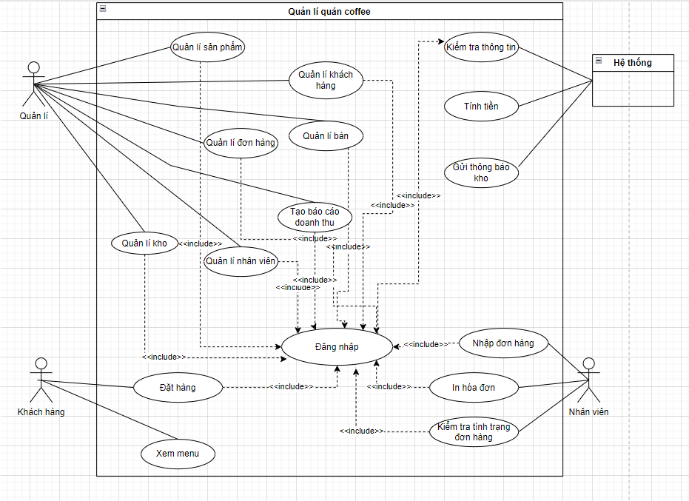

1. **Đặc tả chức năng**

* Quản lý sản phẩm
* Tên Use Case: Quản lý sản phẩm
* Mục tiêu: Quản lý có thể thêm, sửa, xóa, và xem danh sách sản phẩm trong hệ thống.
* Tác nhân: Quản lý
* Điều kiện tiền đề: Quản lý đã đăng nhập vào hệ thống.
* Điều kiện hậu đề: Thông tin sản phẩm được cập nhật vào cơ sở dữ liệu.
* Dòng sự kiện chính:

|  |  |  |
| --- | --- | --- |
|  | Quản lí | Hệ thống |
|  | 1. Chọn tùy chọn “Quản lí sản phẩm” từ giao diện. | 2. Hiển thị danh sách sản phẩm trong cơ sở dữ liệu. |
| Thêm sản phẩm | 3.1. Chọn “Thêm sản phẩm” từ giao diện. | 4.1. Hiển thị biểu mẫu để nhập thông tin sản phẩm (tên, giá, mô tả, hình ảnh, phân loại, kích cỡ). |
|  | 5.1. Nhập những thông tin của sản phẩm cần thêm và nhấn “Xác nhận”. | 6.1. Kiểm tra tính hợp lệ, lưu vào cơ sở dữ liệu và thông báo thành công. |
| Sửa sản phẩm | 3.2. Chọn “Sửa sản phẩm” ở một sản phẩm trong danh sách. | 4.2. Hiển thị biểu mẫu với những thông tin ban đầu của sản phẩm. |
|  | 5.2. Nhập những thông tin mới của sản phẩm cần sửa và nhấn “Xác nhận”. | 6.2. Kiểm tra tính hợp lệ, lưu vào cơ sở dữ liệu và thông báo thành công. |
| Xóa sản phẩm | 3.3. Chọn “Xóa sản phẩm” ở một sản phẩm trong danh sách. | 4.3. Hiển thị thông báo để quản lí xác nhận xóa. |
|  | 5.3. Nhấn “Xác nhận”. | 6.3. Cập nhật lại cơ sở dữ liệu và thông báo thành công. |

* Quản lý khách hàng
* Tên Use Case: Quản lý khách hàng
* Mục tiêu: Quản lý có thể xem danh sách khách hàng và cập nhật thông tin khách hàng thân thiết, thêm khách hàng mới.
* Tác nhân: Quản lý
* Điều kiện tiền đề: Quản lý đã đăng nhập vào hệ thống.
* Điều kiện hậu đề: Thông tin khách hàng được cập nhật vào hệ thống.
* Dòng sự kiện chính:

|  |  |  |
| --- | --- | --- |
|  | Quản lí | Hệ thống |
|  | 1. Chọn chức năng "Quản lý khách hàng" từ giao diện chính. | 2. Hiển thị danh sách khách hàng hiện tại, bao gồm các thông tin cơ bản như tên, số điện thoại, email. |
| Cập nhật thông tin khách hàng | 3. Chọn một khách hàng từ danh sách để cập nhật thông tin. | 4. Hiển thị thông tin chi tiết của khách hàng đã chọn. |
|  | 5. Thay đổi các thông tin cần thiết của khách hàng. | 6. Xác nhận việc cập nhật thông tin khách hàng và lưu thay đổi vào cơ sở dữ liệu. |
| Thêm khách hàng thân thiết | 1. Chọn chức năng "Thêm khách hàng thân thiết" từ giao diện quản lý khách hàng. | 2. Hiển thị biểu mẫu thêm khách hàng thân thiết. |
|  | 3. Điền các thông tin cần thiết cho khách hàng. | 4. Lưu thông tin khách hàng mới vào cơ sở dữ liệu và cập nhật danh sách khách hàng. |

* Quản lý đơn hàng
* Tên Use Case: Quản lý đơn hàng
* Mục tiêu: Quản lý có thể xem danh sách đơn hàng, tìm kiếm và hủy đơn hàng.
* Tác nhân: Quản lý
* Điều kiện tiền đề: Quản lý đã đăng nhập vào hệ thống.
* Điều kiện hậu đề: Đơn hàng được nhập vào hệ thống và trạng thái được cập nhật.
* Dòng sự kiện chính:

|  |  |  |
| --- | --- | --- |
|  | Quản lí | Hệ thống |
| Xem danh sách đơn hàng | 1. Chọn tùy chọn "Xem danh sách đơn hàng" từ giao diện. | 2. Truy vấn cơ sở dữ liệu và hiển thị danh sách đơn hàng hiện có (bao gồm thông tin như mã đơn hàng, tên khách hàng, trạng thái đơn hàng). |
|  | 3. Cuộn qua danh sách và chọn một đơn hàng để xem chi tiết nếu cần. |  |
| Tìm kiếm đơn hàng | 1. Nhập thông tin tìm kiếm (như mã đơn hàng hoặc tên khách hàng) vào ô tìm kiếm. | 2. Hiển thị danh sách các đơn hàng khớp với tiêu chí tìm kiếm. |
|  | 2. Chọn một đơn hàng từ danh sách tìm kiếm để xem chi tiết. |  |
| Hủy đơn hàng | 1. Chọn đơn hàng cần hủy từ danh sách đơn hàng. | 2. Hiển thị thông tin đơn hàng và yêu cầu xác nhận việc hủy. |
|  | 3. Xác nhận việc hủy đơn hàng. | 4. Cập nhật trạng thái của đơn hàng thành "Đã hủy" trong cơ sở dữ liệu và hiển thị thông báo thành công. |

* Quản lý bàn
* Tên Use Case: Quản lý bàn
* Mục tiêu: Quản lý có thể theo dõi tình trạng các bàn (trống, đang sử dụng, đã đặt trước).
* Tác nhân: Quản lý
* Điều kiện tiền đề: Quản lý đã đăng nhập vào hệ thống.
* Điều kiện hậu đề: Tình trạng bàn được cập nhật trong hệ thống.
* Dòng sự kiện chính:

|  |  |  |
| --- | --- | --- |
|  | Quản lí | Hệ thống |
|  | 1. Đăng nhập hệ thống |  |
| Thay đổi trạng thái bàn | 2. Chọn tùy chọn "Quản lý bàn" từ giao diện. | 3. Hiển thị danh sách các bàn cùng trạng thái hiện tại (trống, đang sử dụng, đã đặt trước). |
|  | 4. Chọn bàn cần thay đổi trạng thái. | 5. Hiển thị tùy chọn để thay đổi trạng thái của bàn. |
|  | 6. Chọn trạng thái mới và xác nhận thay đổi. | 7. Cập nhật trạng thái của bàn trong cơ sở dữ liệu và hiển thị thông báo thành công. |

* Quản lý kho
* Tên Use Case: Quản lý kho
* Mục tiêu: Quản lý có thể kiểm tra số lượng hàng tồn kho và cập nhật thông tin kho hàng.
* Tác nhân: Quản lý
* Điều kiện tiền đề: Quản lý đã đăng nhập và có quyền quản lý kho.
* Điều kiện hậu đề: Dữ liệu kho hàng được cập nhật trong hệ thống.
* Dòng sự kiện chính:

|  |  |  |
| --- | --- | --- |
|  | Quản lí | Hệ thống |
|  | 1. Chọn chức năng "Quản lý kho" từ giao diện chính. | 2. Hiển thị tình trạng hiện tại của kho hàng, bao gồm số lượng hàng tồn của các mặt hàng, tên sản phẩm, và thông tin liên quan. |
| Cập nhật thông tin hàng trong kho | 3. Chọn một mặt hàng từ danh sách kho để cập nhật thông tin. | 4. Hiển thị chi tiết số lượng hiện tại và thông tin của mặt hàng đã chọn. |
|  | 5. Cập nhật số lượng hàng tồn kho hoặc chỉnh sửa thông tin liên quan đến mặt hàng (ví dụ: ngày nhập hàng, hạn sử dụng). | 6. Xác nhận cập nhật thông tin và lưu thay đổi vào cơ sở dữ liệu. |
| Thêm hàng mới vào kho | 1. Chọn chức năng "Quản lý kho" từ giao diện chính. |  |
|  | 2. Chọn chức năng "Nhập thêm hàng mới" nếu cần thêm một sản phẩm mới vào kho. | 3. Hiển thị biểu mẫu nhập hàng mới. |
|  | 4. Điền các thông tin cần thiết cho sản phẩm mới (tên sản phẩm, số lượng, đơn vị tính, giá nhập). | 5. Lưu thông tin hàng mới vào cơ sở dữ liệu và cập nhật danh sách kho hàng. |

1. **Sơ đồ lớp**
2. **Danh sách các lớp**

* Sản phẩm, quản lí, khách hàng, nhân viên, đơn hàng, bàn, kho, mặt hàng.

1. **Danh sách thuộc tính**

* SanPham
* ID: int
* Ten: String
* KichCo: String
* IDPhanLoai: String
* Gia: int
* KhuyenMai: float
* MoTa:String
* PhanLoai
* IDPhanLoai: int
* TenPhanLoai: String
* NguoiDung
* ID: int
* Email: String
* Ten: String
* MatKhau: String
* DiaChi: String
* SDT: String
* GioiTinh: Boolean
* QuanLi
* IDQuanLi: int
* KhachHang
* IDKhachHang: int
* DiemThanThiet: int
* NhanVien
* IDNhanVien: int
* ChucVu: String
* NgayVaoLam: String
* CaLamViec: String
* DonHang
* IDDonHang: int
* IDKhachHang: int
* NgayDatHang: Date
* DanhSachSanPham: List<SanPhamMua>
* SanPhamMua
* IDSanPhamMua: int
* SanPhamMua: SanPham
* SoLuong: int
* MatHang
* IDMatHang: int
* TenMatHang: String
* SoLuongTon: int
* Gia: float
* MoTa: String
* IDKho: int
* Kho
* IDKho: int
* TenKho: String
* DiaChi: String
* SucChua: int
* MatHangList: List<MatHang>

1. **Danh Sách phương thức**

* Sản phẩm
  + SanPham()
  + ThemSanPham(s: SanPham): void
  + XoaSanPham(id: int): void
  + CapNhatSanPham(id: int, s: SanPham): void
  + TimKiemTheoTen(ten: String): List<SanPham>
  + HienThiDanhSach(li: List<SanPham>): void
* NguoiDung
  + NguoiDung()
  + DangNhap(n: NguoiDung): void
* QuanLi
  + QuanLi()
  + TaoBaoCao(): void
* KhachHang
  + HienThiDanhSach(li: List<KhachHang>): void
  + ThemKhachHang(kh: KhachHang): void
  + CapNhatThongTin(id: int, kh: KhachHang): void
  + ThemDiemThanThiet(id: int, diem: int): void
  + DoiDiemThanThiet(id: int, diem: int): boolean
* NhanVien
  + NhanVien()
  + ThemNhanVien(nv: NhanVien): void
  + CapNhatThongTinNhanVien(id: int, nv: NhanVien): void
  + XoaNhanVien(id: int): void
  + QuanLyCaLamViec(nv: NhanVien): void
  + QuanLyLuongThuong(nv: NhanVien): void
* DonHang
  + DonHang()
  + ThemDonHang(): void
  + HuyDonHang(id: int): void
* SanPhamMua
  + SanPhamMua()
  + ThemSanPhamMua(sp: SanPhamMua): void
  + XoaSanPhamMua(id: int): void
  + CapNhatSoLuong(id: int, sl: int): void
* MatHang
  + MatHang()
  + ThemMatHang (mh: MatHang): void
  + XoaMatHang(id: int): void
  + TimKiem(id: int): List<MatHang>
  + HienThiDanhSach(li: List<MatHang>): void
* Kho
* Kho()
* ThemMatHang (mh: MatHang): void
* XoaMatHang(id: int): void
* TimKiem(id: int): List<MatHang>

1. **Sơ đồ lớp**

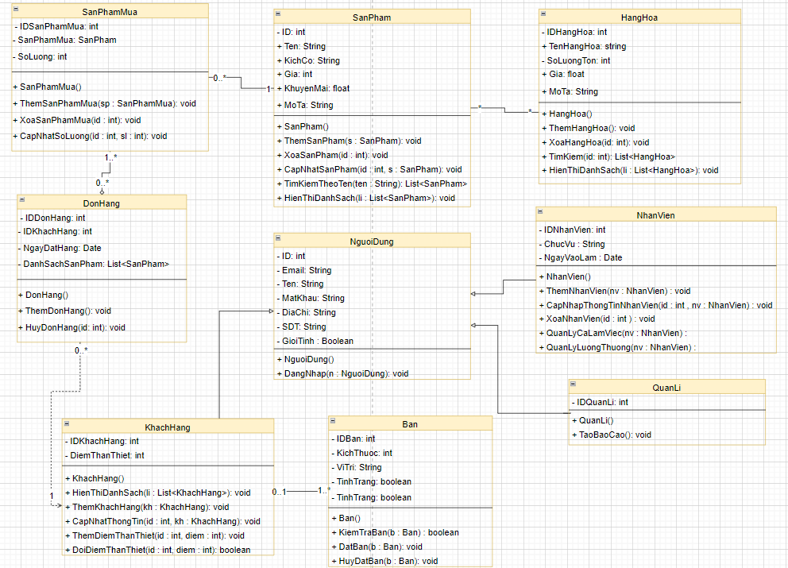

1. **Mô hình hóa hệ thống**
2. **Quản lí sản phẩm**

* Sơ đồ hoạt động

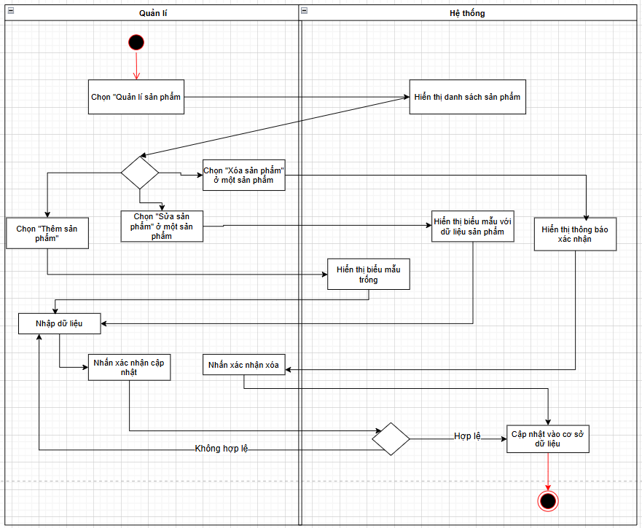

* Sơ đồ trạng thái

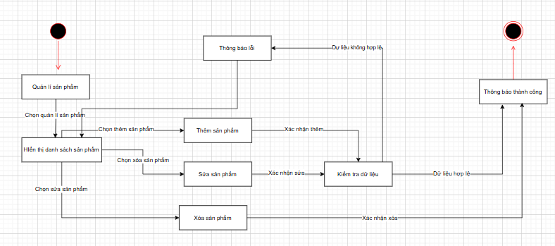

* Sơ đồ tuần tự

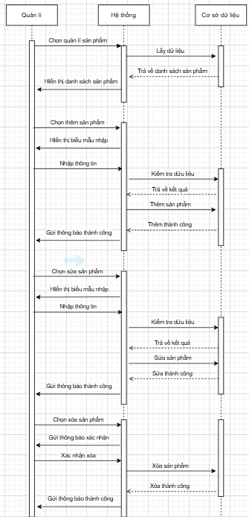

* Sơ đồ giao tiếp

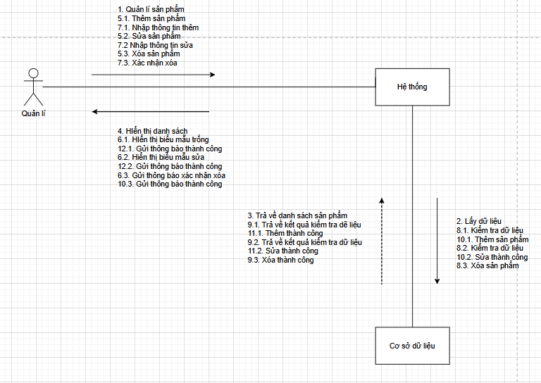

1. **Quản lí kho hàng**

* Sơ đồ hoạt động

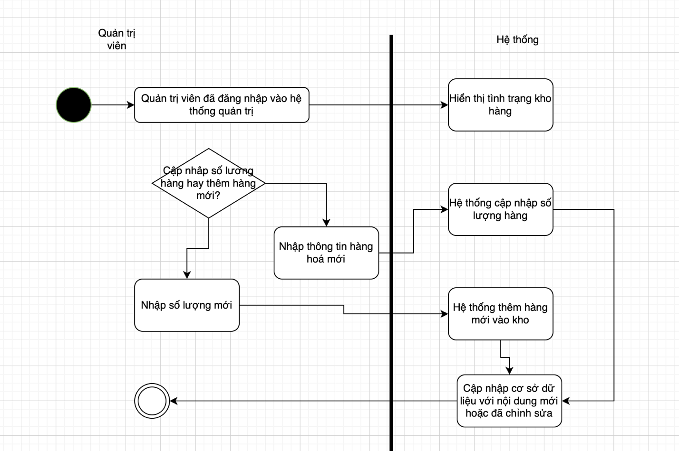

* Sơ đồ trạng thái

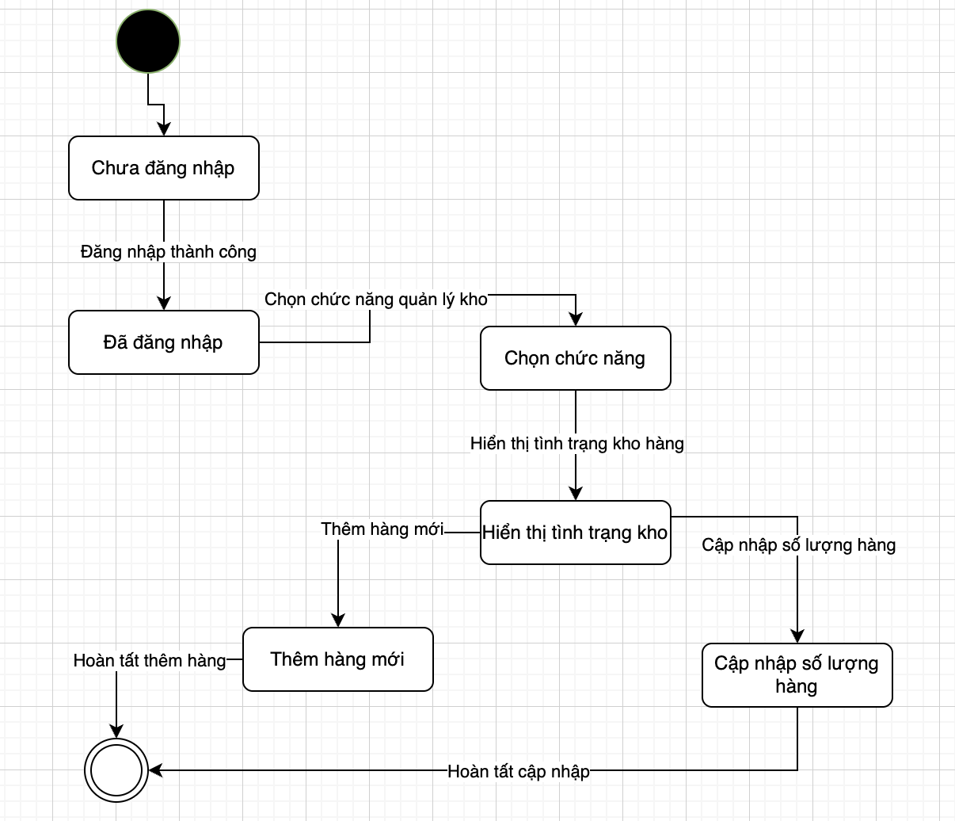

* Sơ đồ tuần tự

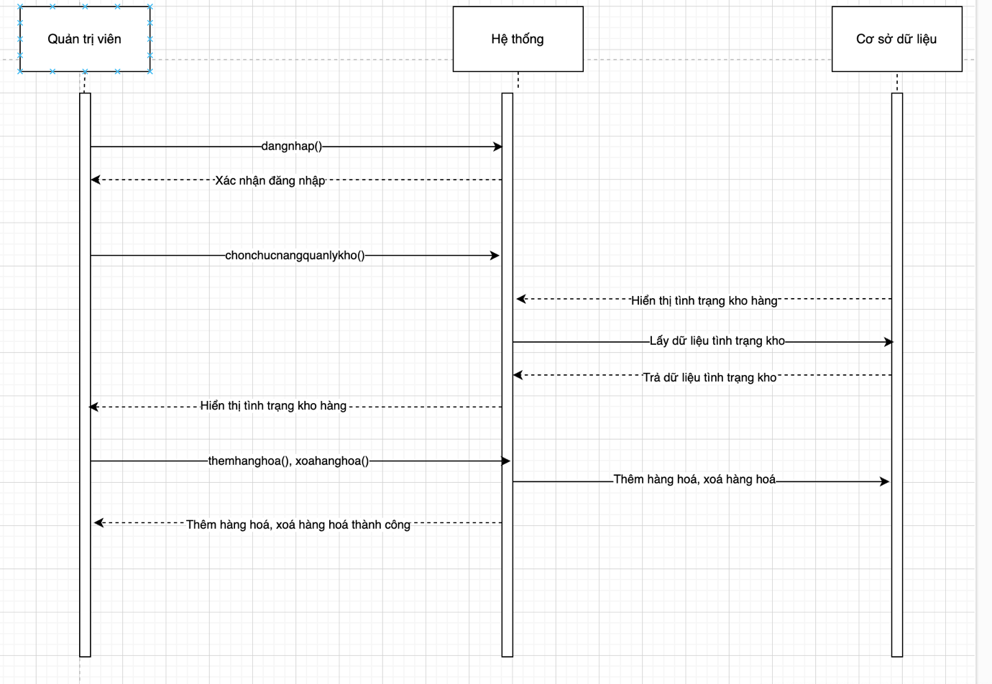

* Sơ đồ giao tiếp

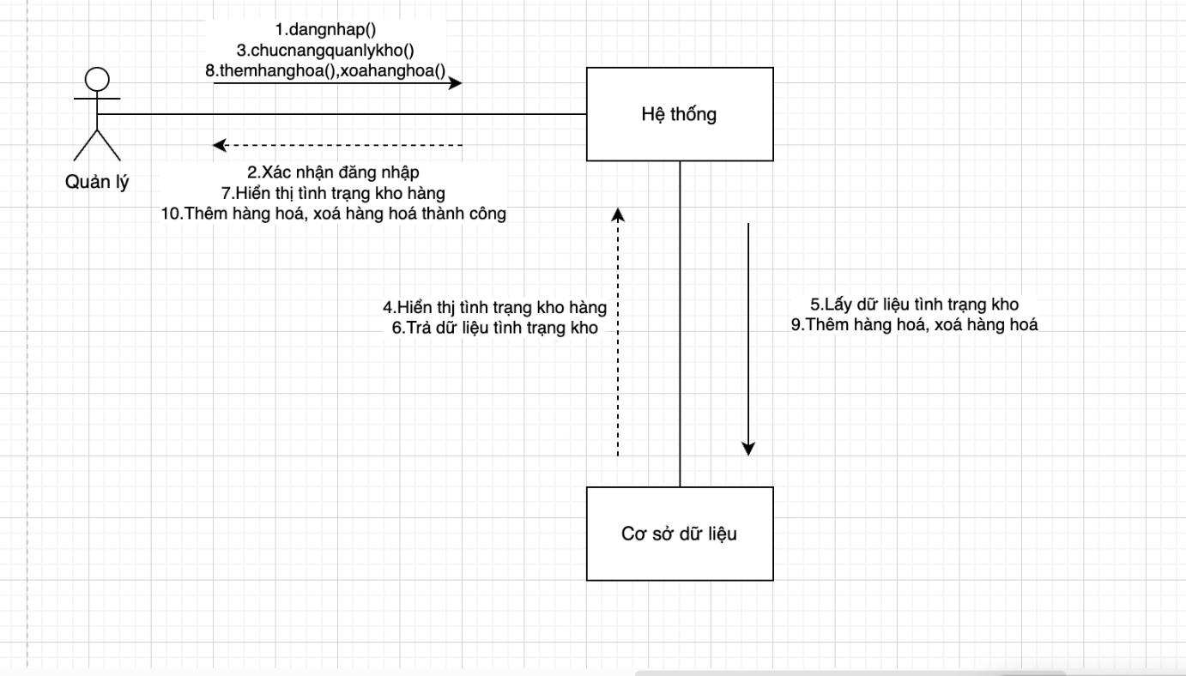

1. **Quản lí đơn hàng**

* Sơ đồ hoạt động

* Sơ đồ trạng thái

* Sơ đồ tuần tự

* Sơ đồ giao tiếp

1. **Quản lí khách hàng**

* Sơ đồ hoạt động
* Sơ đồ trạng thái
* Sơ đồ tuần tự

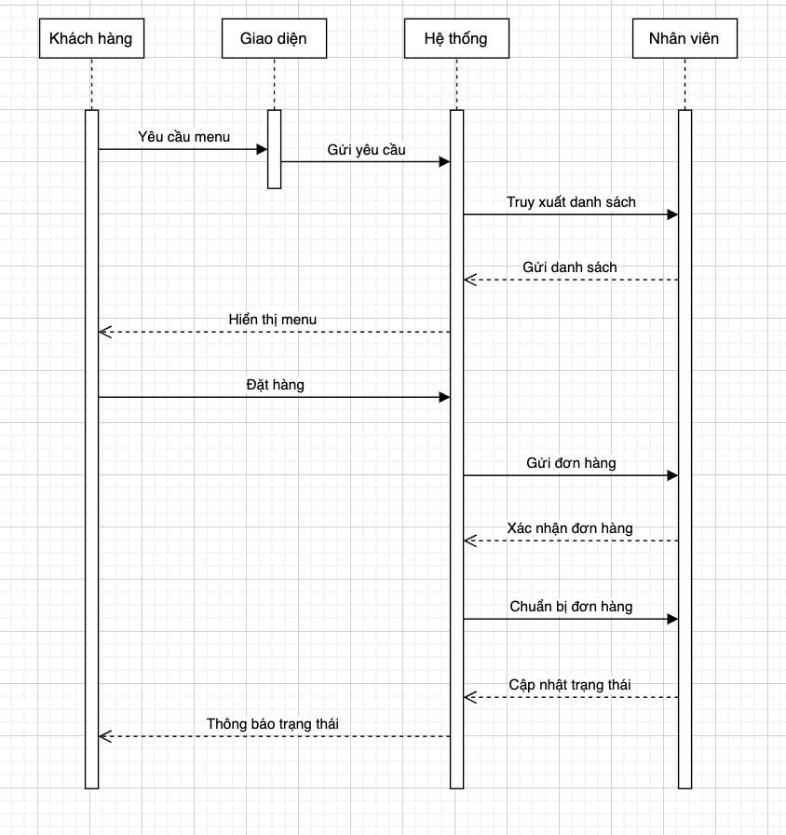

* Sơ đồ giao tiếp

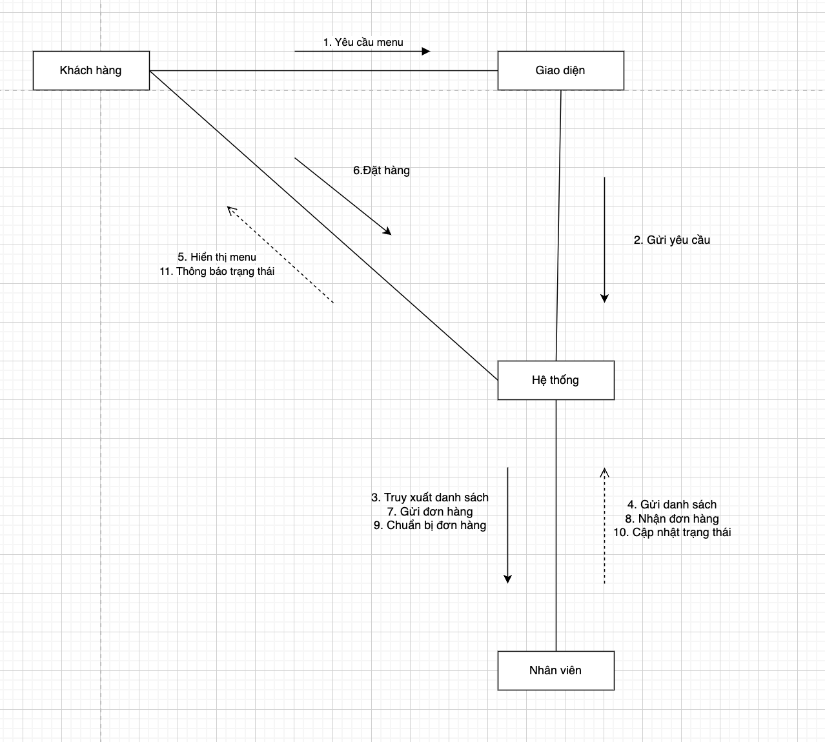

1. **Quản lí bàn**

* Sơ đồ hoạt động

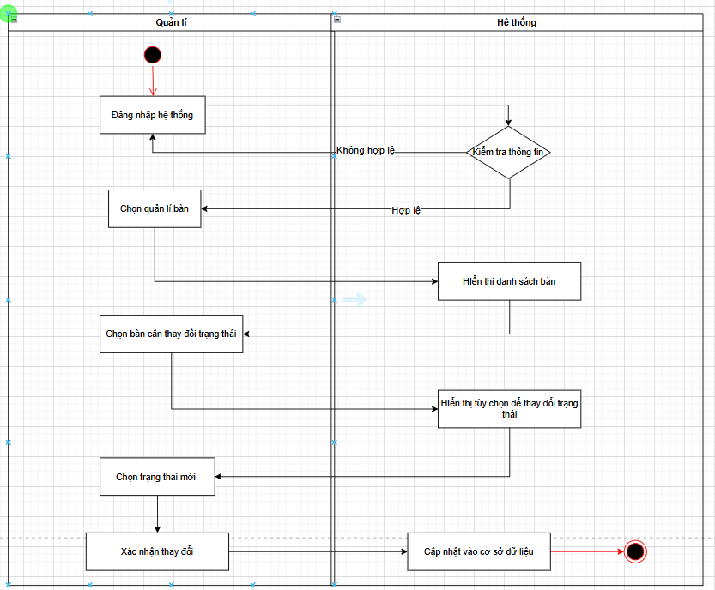

* Sơ đồ trạng thái

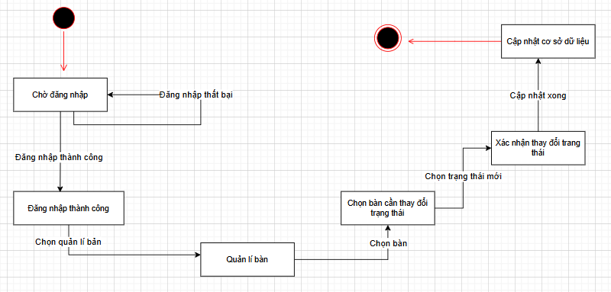

* Sơ đồ tuần tự

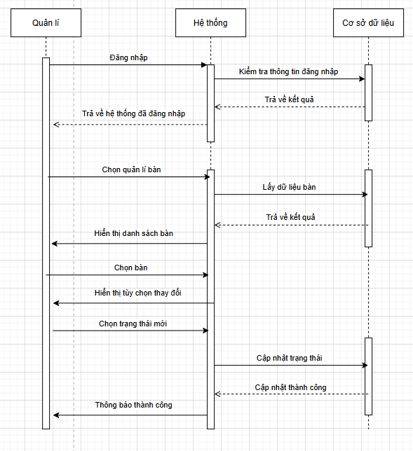

* Sơ đồ giao tiếp

